المقطع الأول : القيم الإنسانية
إدماج تقوم و معالجة

لماذا يلجأ الناس إلى العنف ؟
العنف هو تطبيق قوة على جهة معينة والتسبب لها في ضرر ما. قد يكون هذا الضرر جسدياً، أو نفسياً، أو كليهما فهو عمل سلبي بطبيعته وسلوك شائع بين البشر حيث يحدث في جميع أنحاء العالم.
يمكن أن يتخذ العنف أشكالًا متعددة مثل العنف الأسري، أو العنف الاجتماعي، أو حتى العنف السياسي. وغالبًا ما يكون مدفوعًا بالخوف، أو الغضب، أو الشعور بالظلم. و للحد منه، يجب تعزيز التفاهم، الحوار، والتعليم حول أساليب حل النزاعات السلمية، إلى جانب تعزيز القيم الإنسانية مثل التسامح، فالتسامح كالشمس، ينير القلوب ويذيب جليد الحقد لبناء مجتمع يسوده السلم ليلا و نهارا.
تعتمد هذه القيم على تعزيز الروابط بين الأفراد فإن نشرها وتعليم الأجيال الجديدة طرق الحوار البناء وحل النزاعات بطرق سلمية هو السبيل الأمثل لمواجهة هذه.

المادة: لغة عربية المقطع رقم:01 الميدان: فهم المنطوق والتعبير الشفوي
النشاط: فهم المنطوق الحصة:01
الموضوع : لماذا يلجأ الناس إلى العنف ؟
مؤشرات الكفاءة: يتصرّف بكيفية تدلّ على اهتمامه لما يسمع، يحدّد موضوع السرد وعناصره، يستخدم الروابط اللغوية المناسبة
الهدف التعلمي: يستمع باهتمام ويفهم ما يسمعه ويتفاعل معه.

المراحل | الوضعيات التعليمية التعلمية | التقويم
وضعية الإنطلاق | عرض الوضعية الانطلاقية الأم على التلاميذ و التحاور مع التلاميذ حولها مع ربطها بمواضيع المقطع.  التذكير بالمهمات الجزئية الثلاث السابقة و الاجابة عنها.  استخلاص القيم من مواضيع المقطع | يجيب عن الأسئلة
بناء التعلمات | النشاط الأول:  يسرد المعلم النص المنطوق على مسامع التلاميذ مستعملا الإيحاء والإشارة بصوت معبر يثير انتباه المتعلم  فهم النص:  - عم يتحدث النص؟ حدد نمط النص ؟  تجزئة النص المنطوق والاجابة عن الاسئلة:  - ما هو العنف ؟ ما هي الأضرار الناجمة عنه ؟  - أين يحدث العنف ؟ ما هي الأشكال التي يمكن أن يتخذها ؟  - ما هي دوافعه ؟ كيف يمكن الحد منه ؟  - ما هو الهدف من تعزيز القيم الإنسانية ؟  - ما هي أفضل طريقة لحل النزاعات ؟  النشاط الثاني: أجرأة النص المنطوق.  الزمان: هل يوجد زمان محدد للنص ؟ المكان : هل يوجد مكان محدد للنص؟  الشخصيات: سم الشخصيات المذكورة في القصة؟ الأحداث: حول ماذا يتحدث هذا النص ؟  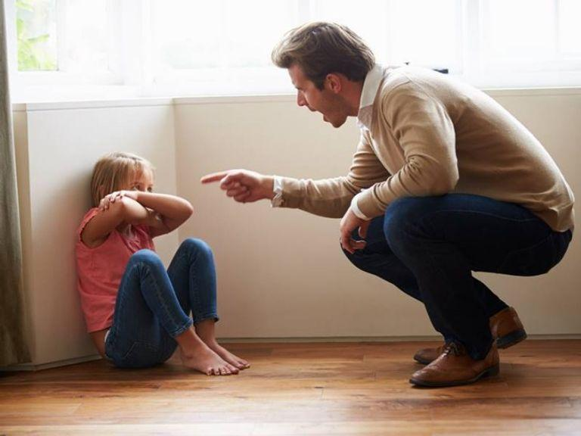  استخلاص القيم الموجودة في النص : كيف نتجنب هذه الظاهرة ؟ (العنف)  النشاط الأول: عرض المشهد على السبورة  وفتح المجال للتلاميذ للتعبير بحرية عنه  يتم توجيه تعابير المتعلمين و بناء الحوار  حول مضمون المشهد من خلال الأسئلة  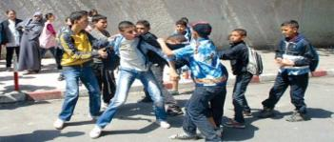  المساعدة:  - ماذا تلاحظ في الصورة 01  - كيف يصرف الأب مع ابنته ؟ لماذا ؟  - هل هناك خطأ يستحق أن تضرب البنت لأجله؟  - هل هناك طريقة أخرى يمكن للأب أن يعلم ابنته؟  - الصورة 02: ماذا يفعل الأطفال ؟  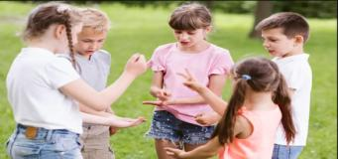  - أين هم متوجهون ؟ هل نتعلم في المدرسة هذه  التصرفات ؟  - هل التشاجر هو الحل الأنسب لفك النزاعات القائمة بيننا ؟  - قدم بديلا للعنف في هذه المواقف ؟  - كيف كنت ستتصرف لو كنت مكان الأطفال ؟ | ينصت ويبدى الاهتمام  ويجيب عن الأسئلة  يحدد اهم المعلومات الواردة في النص  يستخلص القيم  يشاهد ويعبر  عما يراه
استثمار | - اعادة سرد أحداث النص من طرف التلاميذ  - تقسيم النص وتمثيل أدواره فرديا من طرف المتعلمين | يمثل احداث

المادة: لغة عربية المقطع رقم:01 الميدان: فهم المنطوق والتعبير الشفوي
النشاط: تعبير شفوي (أستعمل الصيغ+ تراكيب) الحصة:02
الموضوع: إدماج
مؤشرات الكفاءة : يتدرب على الأساليب بما يتناسب مع الوضعية التواصلية – يكتشف الصيغ و يوظفها في وضعيات دالة
الهدف التعلمي: يعبر عن مشهد او صورة معروضة امامه ويبدي رأيه انطلاقا من الواقع المعاش. يستعمل الصيغ في وضعيات تواصلية ذات دلالة

المراحل | الوضعيات التعليمية التعلمية | التقويم
وضعية الإنطلاق | السيــــاق: العودة إلى النص المنطوق وتلخيصه من قبل تلميذ  السند: النص المنطوق.  التعليمة: حدد بعض القيم التي يجب أن نتحلى بها ؟ ما هي فائدتها في المجتمع ؟ | يجيب عن السؤال
بناء التعلمات | النشاط الأول: أستعمل الصيغ:  - بناء الجمل المحتوية على الصيغ المستهدفة بطرح الأسئلة.  - ما هي الأشكال المتعددة للعنف ؟  " يتخذ العنف أشكالًا متعددة مثل العنف الأسري، أو العنف الاجتماعي...."  تثبيت الصيغة بأمثلة أخرى.  - ما هو الهدف من التحلي بالقيم الانسانية ؟  " لبناء مجتمع يسوده السلم ليلا و نهارا"  تثبيت الصيغة بأمثلة أخرى.  كيف شبه الكابت التسامح في النص ؟  "فالتسامح كالشمس، ينير القلوب ويذيب جليد الحقد "  تثبيت الصيغة بأمثلة أخرى.  تطبيق على كراس القسم :  أكمل الجمل بالصيغة المناسبة:  - العلماءُ هم أساس التقدم .............. في المجتمعات  - يدومُ شَهْرُ رَمَضانَ ثَلاثِينَ ..........  - العطف ........ المطر، يروي النفوس ويحيي القلوب الجافة.  - يتميز هذا البلد بالتنوع ................ الذي يجذب السياح.  - استيقظتُ ............. لأتمكن من حضور الدرس.  - العقل .................البستان، يحتاج إلى رعاية ليزدهر ويثمر.  أنجز مشروعي: أكتب لائحة الحقوق والواجبات  أُنجز مشروعي.  - تفويج التلاميذ إلى أربعة أو خمسة أفواج حسب العدد.  - تعيين الكاتب والأعضاء.  - التعريف بالمشروع والوسائل اللازمة لإعداده.  - إعداد الصفحة التي يُكتب عليها المشروع. | يشاهد ويعبر عما يشاهده  تعرف على الصيغة من خلال وضعية حقيقية  يستعمل الصيغة  في إكمال الجمل  ينجز مشروعا

المادة: لغة عربية المقطع رقم: 05 الميدان: تعبير كتابي
النشاط: قراءة + الظاهرة التركيبية. الحصة03
الموضوع: إدماج
الهدف التعلمي: يجند موارده ، يسترجع معلوماته ويوظفها توظيفا سليما.
مؤشر الكفاءة: القدرة على تجنيد معارفه لحل وضعيات مقترحة حلا سليما ويواصل إنجاز مشروعه.

المراحل | الوضعيات التعليمية التعلمية | التقويم
وضعية الإنطلاق | - ما هي عناصر الكملة ؟  - قدم أمثلة عن أفعال ماضية.  - قدم أمثلة عن أفعال مضارعة. | يجيب
بناء التعلمات | التمرين الأول: أكمل ملأ الجدول التالي:  - يركض / فوق / مدرسة/ يقرأ/ إلى/ سماء/ يجلس/ تحت / جبل/ يسافر/ لم  التمرين الثاني: حول الأفعال التالية إلى فعل ماضٍ، ثم كوّن جملة مفيدة باستخدام كل فعل:  - يدرس : .................... الجملة : ...................................  - يسافر : .................... الجملة : ...................................  - اجتهد : .................... الجملة : ...................................  التمرين الثالث: أدخل كان أو إحدى أخواتها على الجمل الاسمية التالية وغير ما يلزم:  - الشمسُ مشرقةٌ. ...........................................  - البيتُ نظيفٌ . ...........................................  - الدرسُ سهلٌ. ...........................................  العطلةُ قريبةٌ. ...........................................  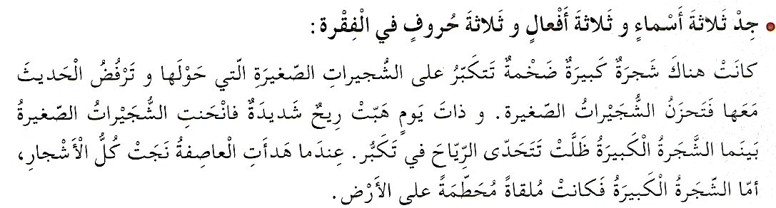  أقيم تعلماتي من دفتر الأنشطة ص 06:  أقيم تعلماتي من دفتر الأنشطة ص 10:  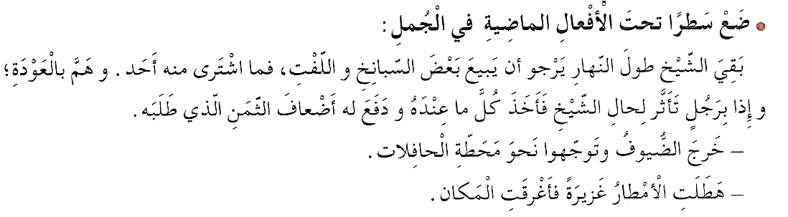  - تكملة المشروع وتقويمه بإتباع الخطوات (كتاب التلميذ ص 22)  أقيم تعلماتي من دفتر الأنشطة ص 14:  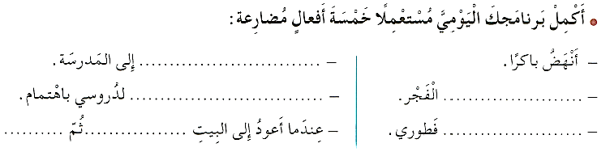 | - ينجز  التمارين و يقيم مكتسابه  و يعالجها  بحل  وضعيات جديدة
  اسم | فعل | حرف

المادة: لغة عربية المقطع رقم: 01 الميدان: تعبير كتابي
النشاط: قراءة + الظاهرة الصرفية و الاملائية. الحصة04
الموضوع: إدماج
الهدف التعلمي: يجند موارده ، يسترجع معلوماته ويوظفها توظيفا سليما.
مؤشر الكفاءة: القدرة على تجنيد معارفه لحل وضعيات مقترحة حلا سليما ويواصل إنجاز مشروعه.

المراحل | الوضعيات التعليمية التعلمية | التقويم
وضعية الإنطلاق | إملاء على الألواح الكلمات التالية: صمتَ / أكلتَ/ أخذتِ /  - ساعدت الطفلة والدها و جمعت الأوراق. | يجيب عن الأسئلة
بناء التعلمات | التمرين الأول: صرف الفعل "سامح " مع جميع الضمائر في الماضي و المضارع  أقيم تعلماتي من دفتر الأنشطة ص 06  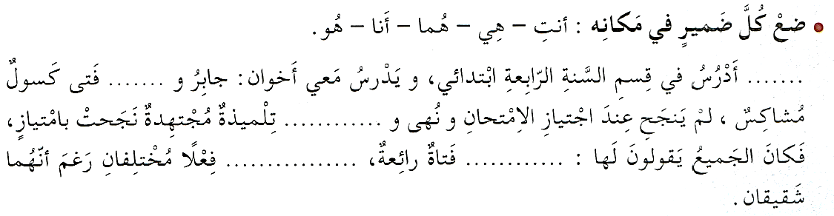  أقيم تعلماتي من دفتر الأنشطة ص 10  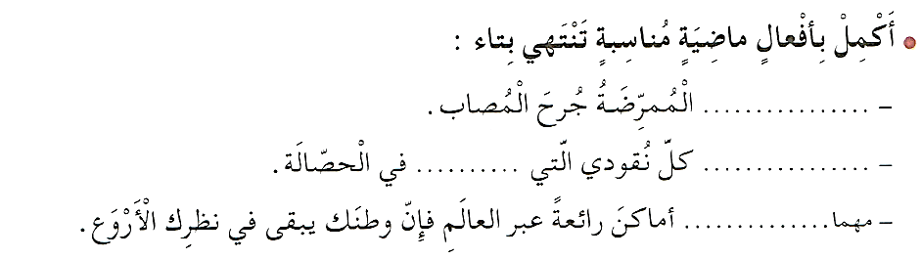  أقيم تعلماتي من دفتر الأنشطة ص 14  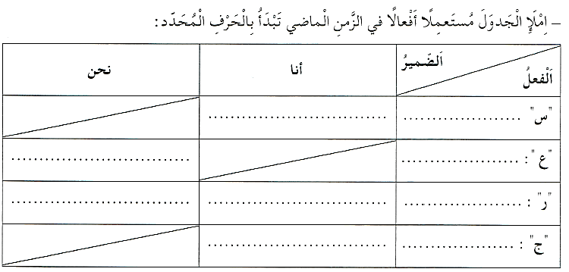  - تكملة المشروع وتقويمه بإتباع الخطوات (كتاب التلميذ ص 21) | - ينجز  التمارين  و يقيم  مكتسابه  و يعالجها  بحل  وضعيات جديدة
   | أنا | نحن | أنت | أنت | أنتما | أنتم | أنتن | هو | هي | هما | هما | هم | هن
  الماضي
  المضارع

يوم : | ورقة عمل لإدماج المقطع الأول  البائع الصغير | التلميذ (ة):
السند

سالم طِفْلٌ مُعْدَمٌ ، يَدْرُسُ نَهَارًا ، ويَبيعُ الْمَطْلُوعَ مَساءً لِيُساعِدَ وَالِدَهُ الْمَرِيضِ . ذات يَوْمٍ باغ سالم المطلوع لأَحَدِ الْأَغْنِياءِ ، فَأَعْطاهُ وَرَقَةً نَقْدِيَّةً بألف دينار. وعِنْدَمَا أَرَادَ سالم إِرْجَاعَ الباقي، وَجَدَهُ قد واصلَ طَريقَه، فَلَحِقَ به وقال له : « تَفَضَّلَ يا سَيِّدي ليس لي ما يكفي لأَردَّ لك الباقي، ادْفَعْ لِي ثَمَنَ الْمَطْلُوعِ مَرَّةً أُخْرى . أُعْجِبَ الْغَنِيُّ بِشَخْصِيَّةِ هذا الطَّفْلِ الصَّغِيرِ، وَأَصَرَّ عليه ليَحْتَفِظَ بِكُلِّ الْمَبْلَغَ وَقَرَّرَ أَن يُسَاعِدَ أَسْرَتَهُ لِيَسْتَغْنِيَ عَنِ الْعَمَل.
البناء الفكري (3)
-اِقْرَأَ السَّنَدَ ثُمَّ أَجِبْ عَنِ الْأَسْئِلَةِ بِوَضْعِ عَلامَة (x) أمامَ الْخَيَارِ الصَّحِيح:
- يبيع سالم المطلوع : - لأنه يحب المال. - الدراسة مضية للوقت. - ليساعد عائلته.
- لحق سالم بالرجل لـ: - ليرجع له الباقي. – ليشكره على كرمه. – ليطلب منه المساعدة.
- هل انقطع سالم عن الدراسة ؟ ......................................................................
- أكمل الجدول بالاستعانة بالنص:
الصفات المعنوية لسالم | الصفات المعنوية للرجل
....................................................  .................................................... | ....................................................  ....................................................

البناء اللغوي (3ن)
1 : استخرج من النص :
فعلا ماضيا | فعلا مضارعا | اسما | حرفا
...................... | ...................... | ...................... | ......................
2: اعرب الكلمات المسطرة في النص:
الكلمة | إعرابها
يدرسُ | .................................................................................................................
واصل | .................................................................................................................
3: صرف الجملة التالية مع ضمائر المتكلم «الرَّجُلُ الْغَنِيُّ قَرَّرَ مُسَاعَدَةَ سالم»
أنا : ......................................................... / نحن: ...................................................
4: أكمل بتاء مناسبة:
- شاهَد...... أَطْفالاً يبيعون على حافَـ........ الطَّرِيقِ، فَتَأَثَرُ...... و تَمَنَّيْــ......... مُساعَدَتَهم
الوضعية الادماجية: (4ن)
السند: ما هو شعورك عندما تُشاهِدُ الْأَطْفالَ الْمُتَشَرّدين و الْمُتَسَوِّلِينَ في الشوارع ؟ وكيف ترى دور المجتمع في معالجة هذه الظاهرة الإنسانية المؤلمة؟
التعليمة: تَحَدَّثْ في فقرة عَنِ الْحُقوقِ الَّتي حُرموا منها و كيف يمكن مساعدتهم.

المادة: لغة عربية المقطع رقم: 01 الميدان: تعبير كتابي
النشاط: قراءة + الظاهرة الصرفية و الاملائية. الحصة06
الموضوع: حل الوضعية الإنطلاقية الأم و تقديم المشروع
الهدف التعلمي: يجند موارده ، يسترجع معلوماته ويوظفها توظيفا سليما.
مؤشر الكفاءة: القدرة على تجنيد معارفه لحل وضعيات مقترحة حلا سليما ويواصل إنجاز مشروعه.

المراحل | الوضعيات التعليمية التعلمية | التقويم
وضعية الإنطلاق | تقديم الوضعية الإنطلاقية الأم | يجيب
بناء التعلمات | النشاط الأول: حل الوضعية الإنطلاقية الأم:  نص الوضعية : قمت بزيارة دار العجزة مع والدك وفي طريق العودة لفت نظرك رجل معاق على كرسيه المتحرك صَعُب عليه نزول الدرج، وأطفال يبيعون المناديل على قارعة الطريق ، حزنت لحالهم فقال لك والدك : إن أحسسنا بمعاناة الآخرين فإننا سنسعى لتقديم يد العون لهم . فكيف يمكن أن تساعد هذه الفئات المحرومة ونخفف عنها صعوبات الحياة؟  انطلاقا من فهمك للسند (نص الوضعية) ومن رصيدك الذي تحصلت عليه طيلة المقطع حاول أن ترصد:  النشاط 02: التذكير بموضوع المشروع كتابة لائحة الحقوق و الواجبات:  يواصل المتعلمون في هذه الحصة إنجاز المشروع حيث يعمل كل فوج من المتعلمين على: التنسيق بين مختلف المساهمات الفردية لإخراج المنتوج النهائي، تتمثل هذه المهمة في عرض الأعمال الفردية  النهائية داخل كل مجموعة.  - ضبط حصيلة العمل الجماعي المتمثل في الإنتاج النهائي المنتظر من المشروع  - يتم الاستماع لإنتاجات الأفواج، وتقديم التوجيهات المناسبة.  - يقيم كل فوج عمله مستعينا بشبكة التقييم التالية: | - ينجز  التمارين و يقيم مكتسابه  و يعالجها  بحل  وضعيات جديدة
  1- الأعمال الخيرية التي قمت بها:....................................  .....................................  ..................................... | 2-أذكر ثلاثة من حقوق الأطفال:  - ....................................  - ....................................  - ................................... |  | 3- ثلاثة واجباتك نحو جدك و جدتك: ...........................  .....................................  .......................................
  4- نصيحتان تقدمهما لطفل متنمر في قسمك:  1-..........................................................  2-......................................................... |  | 5- استخلص حكمتين تعرفت عليهما خلال هذا المقطع:  1-..........................................................  2-.........................................................
  6- أذكر جمعيتين خيريتين تعرفت عليهما خلال المقطع:  ............................................................  ............................................................. |  | 7- أجب عن الأسئلة التالية:  - عما كافح الزعيم نيلسون مانديلا ؟  - كم مكث في السجن ؟  - هل أثرت فترة قضاءه في السجن على أفكاره ؟
  الخطوات |  | نعم | لا | المؤشر
  01 | كَتَبْتُ كُلُّ حقوقي كَطِفْل |  |  | إذا حصلت على ثمان (6)  مرات (نعم) فقد كتبت  المطوية الصحية جيد  إذا حصلت على أقل من  سبعة (5) مرات (نعم) أراجع وأصحح ما كتبت
  02 | كتبتُ بعض واجباتي اتجاه أُسْرَتي وجيراني ومُعَلِّمي وزملائي .
  03 | وَضَعْتُ مَطَةً قَبْلَ كلّ عُنصر
  04 | كَتَبتُ جُمَلًا صَحِيحَةَ التركيب .
  05 | كتبتُ دون أخطاء
  06 | كتبتُ بخط جميل و زَيَّنتُ لائحتي
  07 | كتبت النصائح على شكل عناوين.
  08 | وَضَعْتُ صُورَ التَّضَامُنِ الْمُناسِبَةَ مَعَ لائحتي .

البائع الصغير
سالم طِفْلٌ مُعْدَمٌ ، يَدْرُسُ نَهَارًا ، ويَبيعُ الْمَطْلُوعَ مَساءً لِيُساعِدَ وَالِدَهُ الْمَرِيضِ . ذات يَوْمٍ باغ سالم المطلوع لأَحَدِ الْأَغْنِياءِ ، فَأَعْطاهُ وَرَقَةً نَقْدِيَّةً بألف دينار. وعِنْدَمَا أَرَادَ سالم إِرْجَاعَ الباقي، وَجَدَهُ قد واصلَ طَريقَه، فَلَحِقَ به وقال له : « تَفَضَّلَ يا سَيِّدي ليس لي ما يكفي لأَردَّ لك الباقي، ادْفَعْ لِي ثَمَنَ الْمَطْلُوعِ مَرَّةً أُخْرى . أُعْجِبَ الْغَنِيُّ بِشَخْصِيَّةِ هذا الطَّفْلِ الصَّغِيرِ، وَأَصَرَّ عليه ليَحْتَفِظَ بِكُلِّ الْمَبْلَغَ وَقَرَّرَ أَن يُسَاعِدَ أَسْرَتَهُ لِيَسْتَغْنِيَ عَنِ الْعَمَل.»

البائع الصغير
سالم طِفْلٌ مُعْدَمٌ ، يَدْرُسُ نَهَارًا ، ويَبيعُ الْمَطْلُوعَ مَساءً لِيُساعِدَ وَالِدَهُ الْمَرِيضِ . ذات يَوْمٍ باغ سالم المطلوع لأَحَدِ الْأَغْنِياءِ ، فَأَعْطاهُ وَرَقَةً نَقْدِيَّةً بألف دينار. وعِنْدَمَا أَرَادَ سالم إِرْجَاعَ الباقي، وَجَدَهُ قد واصلَ طَريقَه، فَلَحِقَ به وقال له : « تَفَضَّلَ يا سَيِّدي ليس لي ما يكفي لأَردَّ لك الباقي، ادْفَعْ لِي ثَمَنَ الْمَطْلُوعِ مَرَّةً أُخْرى . أُعْجِبَ الْغَنِيُّ بِشَخْصِيَّةِ هذا الطَّفْلِ الصَّغِيرِ، وَأَصَرَّ عليه ليَحْتَفِظَ بِكُلِّ الْمَبْلَغَ وَقَرَّرَ أَن يُسَاعِدَ أَسْرَتَهُ لِيَسْتَغْنِيَ عَنِ الْعَمَل.»

البائع الصغير
سالم طِفْلٌ مُعْدَمٌ ، يَدْرُسُ نَهَارًا ، ويَبيعُ الْمَطْلُوعَ مَساءً لِيُساعِدَ وَالِدَهُ الْمَرِيضِ . ذات يَوْمٍ باغ سالم المطلوع لأَحَدِ الْأَغْنِياءِ ، فَأَعْطاهُ وَرَقَةً نَقْدِيَّةً بألف دينار. وعِنْدَمَا أَرَادَ سالم إِرْجَاعَ الباقي، وَجَدَهُ قد واصلَ طَريقَه، فَلَحِقَ به وقال له : « تَفَضَّلَ يا سَيِّدي ليس لي ما يكفي لأَردَّ لك الباقي، ادْفَعْ لِي ثَمَنَ الْمَطْلُوعِ مَرَّةً أُخْرى . أُعْجِبَ الْغَنِيُّ بِشَخْصِيَّةِ هذا الطَّفْلِ الصَّغِيرِ، وَأَصَرَّ عليه ليَحْتَفِظَ بِكُلِّ الْمَبْلَغَ وَقَرَّرَ أَن يُسَاعِدَ أَسْرَتَهُ لِيَسْتَغْنِيَ عَنِ الْعَمَل.»

البائع الصغير
سالم طِفْلٌ مُعْدَمٌ ، يَدْرُسُ نَهَارًا ، ويَبيعُ الْمَطْلُوعَ مَساءً لِيُساعِدَ وَالِدَهُ الْمَرِيضِ . ذات يَوْمٍ باغ سالم المطلوع لأَحَدِ الْأَغْنِياءِ ، فَأَعْطاهُ وَرَقَةً نَقْدِيَّةً بألف دينار. وعِنْدَمَا أَرَادَ سالم إِرْجَاعَ الباقي، وَجَدَهُ قد واصلَ طَريقَه، فَلَحِقَ به وقال له : « تَفَضَّلَ يا سَيِّدي ليس لي ما يكفي لأَردَّ لك الباقي، ادْفَعْ لِي ثَمَنَ الْمَطْلُوعِ مَرَّةً أُخْرى . أُعْجِبَ الْغَنِيُّ بِشَخْصِيَّةِ هذا الطَّفْلِ الصَّغِيرِ، وَأَصَرَّ عليه ليَحْتَفِظَ بِكُلِّ الْمَبْلَغَ وَقَرَّرَ أَن يُسَاعِدَ أَسْرَتَهُ لِيَسْتَغْنِيَ عَنِ الْعَمَل.»

البائع الصغير
سالم طِفْلٌ مُعْدَمٌ ، يَدْرُسُ نَهَارًا ، ويَبيعُ الْمَطْلُوعَ مَساءً لِيُساعِدَ وَالِدَهُ الْمَرِيضِ . ذات يَوْمٍ باغ سالم المطلوع لأَحَدِ الْأَغْنِياءِ ، فَأَعْطاهُ وَرَقَةً نَقْدِيَّةً بألف دينار. وعِنْدَمَا أَرَادَ سالم إِرْجَاعَ الباقي، وَجَدَهُ قد واصلَ طَريقَه، فَلَحِقَ به وقال له : « تَفَضَّلَ يا سَيِّدي ليس لي ما يكفي لأَردَّ لك الباقي، ادْفَعْ لِي ثَمَنَ الْمَطْلُوعِ مَرَّةً أُخْرى . أُعْجِبَ الْغَنِيُّ بِشَخْصِيَّةِ هذا الطَّفْلِ الصَّغِيرِ، وَأَصَرَّ عليه ليَحْتَفِظَ بِكُلِّ الْمَبْلَغَ وَقَرَّرَ أَن يُسَاعِدَ أَسْرَتَهُ لِيَسْتَغْنِيَ عَنِ الْعَمَل.»

البائع الصغير
سالم طِفْلٌ مُعْدَمٌ ، يَدْرُسُ نَهَارًا ، ويَبيعُ الْمَطْلُوعَ مَساءً لِيُساعِدَ وَالِدَهُ الْمَرِيضِ . ذات يَوْمٍ باغ سالم المطلوع لأَحَدِ الْأَغْنِياءِ ، فَأَعْطاهُ وَرَقَةً نَقْدِيَّةً بألف دينار. وعِنْدَمَا أَرَادَ سالم إِرْجَاعَ الباقي، وَجَدَهُ قد واصلَ طَريقَه، فَلَحِقَ به وقال له : « تَفَضَّلَ يا سَيِّدي ليس لي ما يكفي لأَردَّ لك الباقي، ادْفَعْ لِي ثَمَنَ الْمَطْلُوعِ مَرَّةً أُخْرى . أُعْجِبَ الْغَنِيُّ بِشَخْصِيَّةِ هذا الطَّفْلِ الصَّغِيرِ، وَأَصَرَّ عليه ليَحْتَفِظَ بِكُلِّ الْمَبْلَغَ وَقَرَّرَ أَن يُسَاعِدَ أَسْرَتَهُ لِيَسْتَغْنِيَ عَنِ الْعَمَل.»

اقرأ النص الذي أمامك، ثم أجب عن الأسئلة.
ضاق بشفقة الناس، فهم لا يشفقون إلا على العجزة والمرضى.
كان سجينا في بيته كان يرى الباب مفتوحا ولا يستطيع الخروج منه، والنافذة مفتوحة، ولا يستطيع القفز منها. لقد أصيب بشلل الأطفال، وعجز عن تنفس الهواء الطلق.
ضاق بالهواء الراكد في حجرته، فاشترى دراجة العاجزين التي تدور باليد، وراح يتجول بها في الشوارع ويجري بها مع الدنيا. وبينما هو يعبر الشارع بدراجته في الليل، أقبلت سيارة مسرعة وصدمته يعنف، فطار في الهواء ثم سقط على الأرض.
لم تقف السيارة ولم يحاول سائقها أن يرى آثار جريمته، لقد أسرع بالهرب.
نسي الشاب المُقعد أنه مشلول، ونسي انه فقد القدرة على الحركة. لقد على الدم في رأسه، ووجد نفسه يجري وراء السيارة الهاربة، ولم يستطع اللحاق بها، ولكـنـه لـحـق بـالـدنـيـا.
لقد أعادت الصدمة لساقيه المشلولتين القدرة على الحركة والمشي.
وما حدث لهذا الشاب ليس معجزة. إنه يحدث كل يوم للألوف الذين يصدمون في زحمة الحياة. إن هذه الصدمات قد تنزف الدم ولكنها في نفس الوقت تثير الحماس وتدفع الذين يقعون على الأرض إلى الوقوف على أقدامهم واللحاق بالدنيا.

أجب عن الأسئلة التالية:
1. ما الذي جَعَلَ الشاب سجيناً في بيته؟
- مرض الشلل - شفقة الناس عليه. - كان وحيدا. - إجابة أخرى
2. ماذا فعل الشاب كي يتحرر من سجنه؟
- خرج يحبو. - اشترى دراجة. - استأجر درّاجة. - إجابة أخرى
3. ما هي الحادثة التي تعرض لها؟ وماذا كانت نتيجتها؟
...........................................................................................................................................
4. ما رأيك بتصرف السائق؟ وماذا تفعل لو كنت مكانه؟
...........................................................................................................................................
5. اذكر عبرة واحدة نتعلمها من أحداث النص؟
...........................................................................................................................................
6. ضع دائرة حول المترادف للعبارات من العمود الأول: (من النص)
الراكد | الثائر | الهادئ | المتحرك
غلى الدم في رأسه | حزن | فرح | غضب
تدفع | تشجع | ترمي | تقدم
7. اكتب سبب لكل نتيجة مما يلي:
النتيجة | السبب
أصيب بشلل الأطفال | .........................................................
ضاق بالهواء الراكد في غرفته | .........................................................
اجتاز الشارع بدراجته في الليل | .........................................................
على الدم في رأسه | .........................................................
8. أعط عنوانا ملائما للنص:
............................................................................................................................................
9. أعد الضمائر إلى أصحابها:
1. منه ( كان يرى الباب مفتوحا ولا يستطيع الخروج منه. ) .............................................................
2 منها (والنافذة مفتوحة ، ولا يستطيع القفز منها.) ........................................................................
11. أرسم خطا تحت كل سؤال له الإجابة في النص:
لماذا عجز الشاب عن الحركة؟ / ما اسم الشاب المشلول؟/ كم ثمن الدراجة التي اشتراها ؟/ متى تجول الشاب المشلول بدراجته؟
12. حول الجملة التالية " نسي الشاب المُقعد أنه مشلول " إلى:
المثنى المذكر: ........................................................................................................
الجمع المذكر: ........................................................................................................

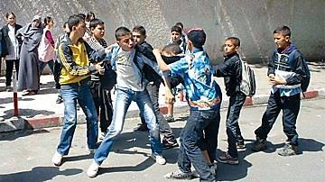

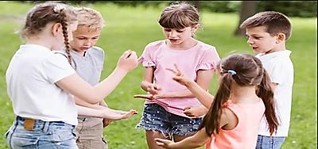

النشاط :رياضيات المقطع الأول الميدان : جميع الميادين
الموضوع : أجند معارفي + الحصيلة (1). الحصة 1 و 2
الهدف التعلمي: يستثمر مكتسباته و يجند معارفه لحل وضعيات تواصلية دالة
مؤشر الكفاءة: القدرة على تجنيد معارفه واستثمارها في إنجاز الأنشطة المقترحة.

المراحل | الوضعيات التعليمية التعلّمية والنشاطات المقترحة | التقويم
مرحلة الانطلاق | الحساب الذهني : يملي المعلم أرقام الألواح  120 62 - 199 10 – 908 12 – 300 3 ...... | يحسب ذهنيا
مرحلة بناء التعلمات | أجند معارفي:  - عرض الوضعية المدونة على الكتاب ص21 و مطالبتهم بالاستعانة بالجدول و الاجابة على الاسئلة:  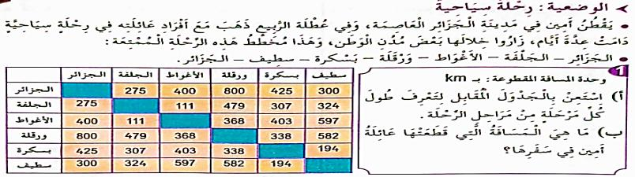  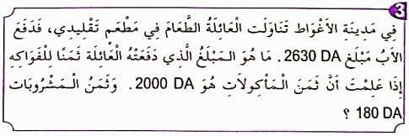  - عرض الوضعية الثانية و مطالبتهم بالقراءة و الفهم و محاولة ايجاد المبلغ الذي دفعته العائلة للفواكه:  - المبلغ الاجمالي 630 2 DA  - جمع ثمن المأكولات + المشروبات  180 2 = 180 + 000 2  - الطرح من المبلغ الاجمالي لإيجاد ثمن  الفواكه: 450 = 180 2 – 630 2  الحصيلة:  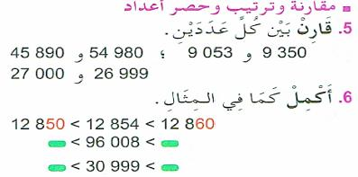  - انجاز ما تيسر من التمارين المختارة ص 22  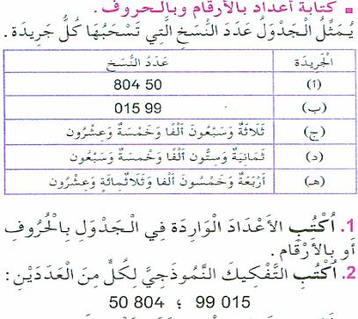  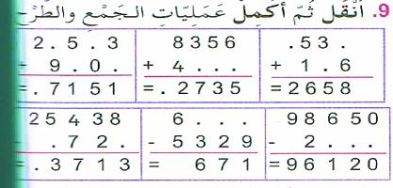  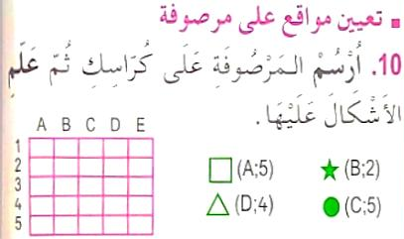  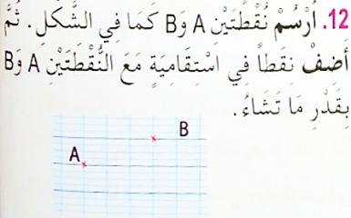 | يقرأ الوضعية ويفهم مفرداتها  يضع الإجراء الصحيح  لحل الوضعيات المقترحة أمامه  يحوصل تعلماته بحل الأنشطة الجديدة
النشاط : رياضيات المقطع الأول الميدان : المقادير و القياس
الموضوع: قياس أطوال . الحصة 1 و 2
الهدف التعلمي: يتعرف يستعمل وحدات القياس في النظام المتري والعلاقات بين وحدات الطول
مؤشر الكفاءة معرفة واستعمال وحدات القياس في النظام المتري والعلاقات بين وحدات الطول. إنجاز الأنشطة المقترحة.

المراحل | الوضعيات التعليمية التعلّمية والنشاطات المقترحة | التقويم
مرحلة الانطلاق | الحساب الذهني: إضافة مضاعف 10.  يقول الأستاذ : 70 + 25 والتلاميذ يكتبون النتيجة على ألواحهم . ثم يكرر العملية | يحسب ذهنيا
مرحلة بناء التعلمات | الحصة الأولى:  أكتشف: شرح نص الوضعية في صفحة 24 بعد إعادة كتابتها على السبورة:  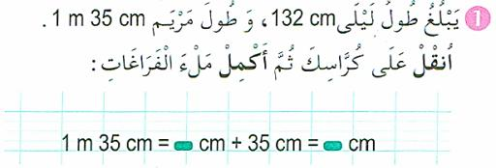  - ما هي وحدة قياس الأطوال؟  - كم يبلع طول ليلى ؟ ماذا عن مريم؟  - ما هو طول مريم بالـ (cm) ؟  - من منهما أطول ؟ هل يمكن مقارنة  طولهما دون تحويلهما لنفس الوحدة؟  - إذن يجب أن نكتب طول مريم كالتالي:  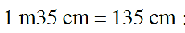  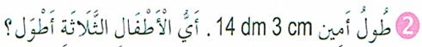  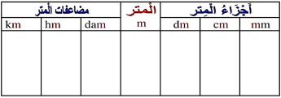  - لمقارنة طول الأطفال الثلاثة يمكن استعمال جدول الأطوال:  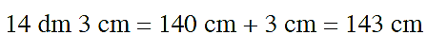  - لحساب طول أمين نكتب:  1 4 3  - عمل فردي ثم عمل في ثنائيات يليه تبادل جماعي ثم الحوصلة .  - تصحيح جماعي يليه تصحيح فردي.  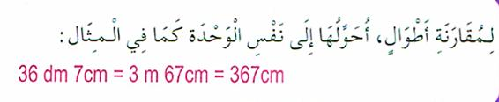  . تعلمت:  أنجز:  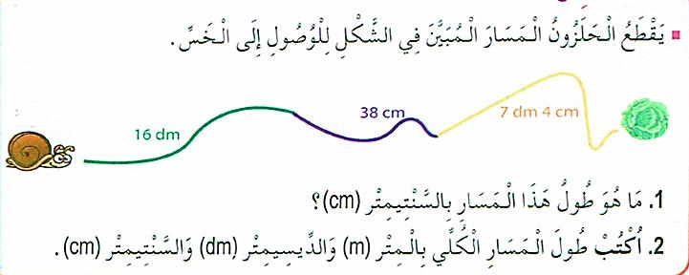  حصة الأنشطة: )انجاز التمارين المناسبة من دفتر الأنشطة ص 15) | يقرأ الوضعية ويفهم مفرداتها  يحوّل  إلى نفس الوحدة  يجد طول المسار  ـ يثبت تعلماته و يوظفها  يحوّل إلى الوحدة المطلوبة
الاستثمار | الحصة الثانية:  تخصص للإدماج و المعالجة على أوراق عمل أو الألواح | ينجز و يعالج

النشاط :رياضيات المقطع الأول الميدان : الأعداد و الحساب
الموضوع : تشكيل و عد كميات منظمة الحصة 1 و 2
الأهداف التعلمية : يعد كميات منظمة باستعمال التجميع والاستبدال
مؤشر الكفاءة: القدرة على عد كميات منظمة باستعمال التجميع والاستبدال و إنجاز الأنشطة المقترحة.

استعمال الأدوات الهندسية للتحقق من استقامية نقط .

المراحل | الوضعيات التعليمية التعلّمية والنشاطات المقترحة | التقويم
مرحلة الانطلاق | الحساب الذهني: إضافة 9 أو 11  78+11 = 78 + 10 +1 = 88+1=89 / 95 + 9 = 95 + 10 – 1 = 105 – 1 = 104  45 + 11 = ……. / 67 + 9 = …….. / 83 + 11 = ……….. | يبحث عن العدد
مرحلة بناء التعلمات | الحصة الأولى:  أكتشف: عرض الوضعية المدونة على كتاب الرياضيات ص 26 و شرحها:  - حضر أيمن ومريم حفلا بقاعة المسرح البلدي . أعجب الطفلان بالقاعة وأرادا أن يعرفا عدد مقاعدها.  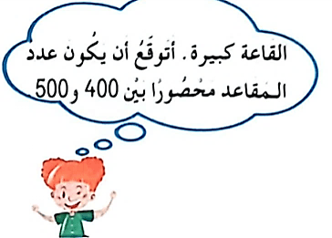  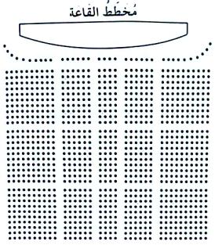  - احسب عدد مقاعد القاعة .  - ما رأيك فيما قاله الطفلان؟  - مطالبة التلاميذ في التمعن في الإجراءين  المستعملين من طرف إيمان و أيمن  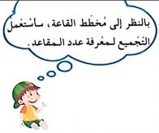  طرح الأسئلة المساعدة :  - ما هو عدد عشرات المقاعد الموجود  في ألف مقعد ؟ ما هو عدد مئات المقاعد  الموجود في ألف مقعد ؟  - عدها عشرات / عشرات؟ مئات/ مئات؟  تعلمت:  أنجز:  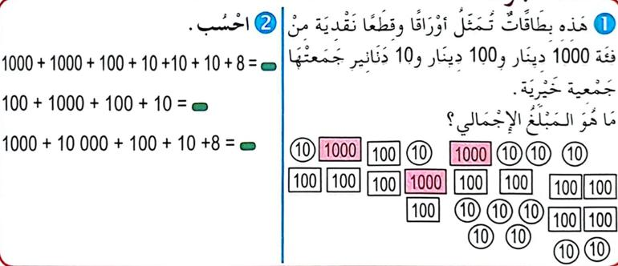  حصة الأنشطة: )انجاز التمارين المناسبة من دفتر الأنشطة ص 16) | يقرا الوضعية  و يفهمها  يحسب عدد  المقاعد  ـ يثبت تعلماته و يوظفها  يستعمل التجميع والاستبدال
الاستثمار | الحصة الثانية:  تخصص للدعم و المعالجة على الألواح أو أوراق عمل | ينجز

النشاط :تربية إسلامية المقطع الأول الميدان : مبادئ في العقيدة الإسلامية و العبادات
الموضوع: الإيمان بالكتب السماوية.
الأهداف التعلمية : يعرض أركان العقيدة متكاملة، يسمي الكتب السماوية و الرسل الذين أنزلت عليهم ، يذكر واجبه نحوها. مؤشرات الكفاءة: القدرة على حفظ الآية و التحلي بخلق الإخلاص و العمل به في حياته اليومية. إنجاز الأنشطة المقترحة.

المراحل | الوضعيات التعليمية التعلّمية والنشاطات المقترحة | التقويم
مرحلة الانطلاق | السياق: أركان الايمان مثل الأعمدة التي تُبنى عليها بيوتنا و إذا كانت هذه الأعمدة قوية، يصبح البيت ثابتًا.  السند: مكتسبات التلميذ  التعليمة: ما هو عدد أركان الإيمان ؟ من يذكرها لنا ؟ | يستمع باهتمام  يجيب
مرحلة بناء التعلمات | النشاط الأول: فتح الكتب على الصفحة 18.  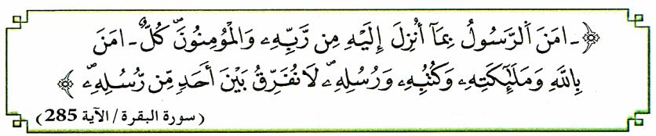  - قراءة صامتة للنص تتلوها قراءة جهرية من قبل الأستاذ ثم قراءات فردية من طرف التلاميذ:  أسئلة حول الفهم:  - ماذا صلى الابن مع أبيه ؟  - ما الآية التي قرأها الإمام ؟  - ما هو سؤال الابن ؟ بماذا أجابه الأب ؟  -تقديم شرح مبسط للآية الكريمة : " تشير الآية إلى أن النبي محمد ﷺ صدّق وآمن بكل ما أوحى الله إليه من القرآن والتعاليم التي جاء بها الإسلام. تؤكد هذه الآية أن الإيمان يشمل عدة أركان، وهي الإيمان بالله وملائكته وكتبه (مثل القرآن والتوراة والإنجيل) ورُسله (كالنبي محمد ﷺ، وموسى، وعيسى، وغيرهم من الأنبياء).  المؤمنون لا يفرقون بين الأنبياء والرسل، فهم يؤمنون بأن جميعهم جاءوا من عند الله لهداية الناس.  الحصة الثانية: - ينجز النشاط الأول من أنشطة التعلم صفحة 18  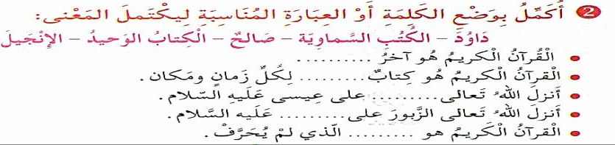  العودة للسند الرئيسي ومناقشته للوصول إلى المعنى الإجمالي للسورة وتدوينها في الكراس:  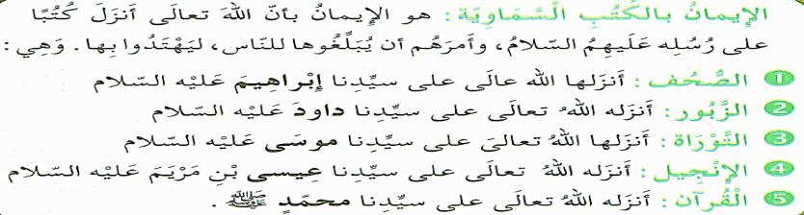  تعلمت: | ينصت لقراءة المعلم النموذجية  يقرأ الوضعية  يناقش محتوى السندات وما تدعو إليه من خلال أسئلة موجهة  يقرأ الآية و يفهم معناها  ينجز النشاط  يستخلص ما تعلمه و يقرأ الخلاصة
الإستثمار | الحصة الثالثة: أتحقق من تعلماتي: ينجز التمرينين ص 19 .  يكمل الفقرة بالكلمات المناسبة .  يربط اسم كل رسول بالكتاب الذي أنزله الله عليه . | ينجز

النشاط :تربية علمية المقطع الأول الميدان : الإنسان و المحيط الموضوع: إدماج.
الأهداف التعلمية : يسترجع معلومات سابقة ويوظفها ، يجند مكتسباته في حل الوضعية
مؤشر الكفاءة: القدرة تجنيد الموارد التي تم إرساءها خلال الوحدة التعلمية للتوصل إلى حل مشكل مطروح

المراحل | الوضعيات التعليمية التعلّمية والنشاطات المقترحة | التقويم
مرحلة الانطلاق | - مم يتكون هواء الشهيق و هواء الزفير ؟  - ما هي السلوكات التي نلتزم بها لضمان صحة الجهاز التنفسي ؟ | يتذكر و  يجيب
مرحلة بناء التعلمات | النشاط الأول : أوظف تعلماتي :  - مطالبة المتعلمين بفتح كتبهم حول صفحة أوظف تعلماتي ص 19.  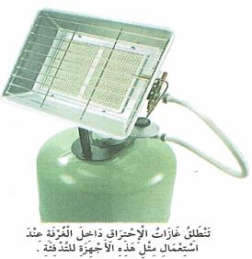  فِي فَضْلِ الْشَّتَاءِ تُؤَدِّي كَثِيرٌ مِنَ حَوَادِثِ الْاِخْتِنَاقِ إِلَى مَوْتِ أَشْخَاصٍ أَوْ تَعَرُّضِهِمْ لِإِصَابَاتٍ خَطِيرَةٍ نَتِيجَةَ اِسْتِعْمَالِهِمْ أَجْهِزَةَ تَدْ فِئَةٍ غَيْرَ مُنَاسِبَة .  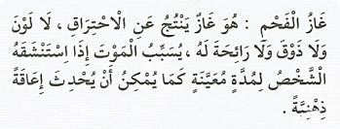  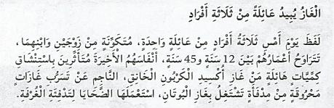  التعليمات : باستغلالك للمعلومات المقدمة :  - حدد ما يميز الهواء الذي استنشقه أفراد العائلة مبينا بذلك سبب الاختناق.  - قدم نصائح لتفادي مثل هذه الحوادث و للمحافظة على سلامة الوظيفة التنفسية .  طرح أسئلة مساعدة : - ماذا يكثر في فصل الشتاء ؟ إلى ماذا يؤدي ؟ ما سبب ذلك ؟  - ما اسم الغاز الذي يوجد في القارورة ؟(البوتان) - كيف ينتج غاز أحادي أكسيد الفحم ؟  - ما مميزاته ؟ ماذا يسبب استنشاقه ؟  نموذج للحل :  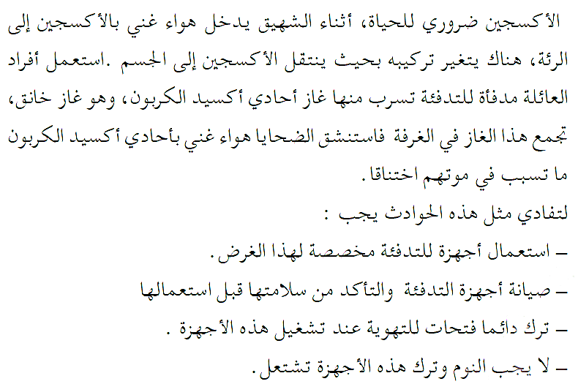 | يقرأ الوضعية  يجيب  يلاحظ  الصور  يجيب عن  الأسئلة  يحل الوضعية المقدمة له باستخدام موارده المكتسبة  يستخلص تعلماته و يحوصله
الاستثمار | - عرض إنتاجات بعض المتعلمين ( إن أمكن ) و التحقق من مدى مطابقتها للإنتاج المنتظر .  - التصحيح الجماعي على السبورة ، مع المعالجة الفورية للأخطاء البسيطة المرصودة . | ينجز النشاط

النشاط :تربية علمية المقطع الأول الميدان : الإنسان و المحيط الموضوع: الهضم.
الأهداف التعلمية : يسمي أقسام الأنبوب الهضمي. يتابع مسار اللقمة الغذائية في الأنبوب الهضمي اعتمادا على رسم أصمّ.
مؤشر الكفاءة: القدرة ذكر أقسام الأنبوب الهضمي و رسم مسار اللقمة ، إنجاز الأنشطة المقترحة.

المراحل | الوضعيات التعليمية التعلّمية والنشاطات المقترحة | التقويم
مرحلة الانطلاق | الوضية الانطلاقية: نتناول أغذية متنوعة، تتعرض هذه الأغذية للهضم في الأنبوب الهضمي ليتمكن الجسم من استعمالها. عدم الاهتمام بالتغذية ينتج عنه مشاكل صحية خطيرة.ما مصير هذه الأغذية داخل الجسم؟  - ما معنى الهضم ؟ وما القواعد الواجب تطبيقها لضمان صحة التغذية | يتذكر و  يجيب
مرحلة بناء التعلمات | سأتعلم: يتناول الإنسان يوميا أغذية متنوعة مختلفة الذوق و الشكل و يطرح فضلات تختلف كثيرا من مظهرها و رائحتها عن الأغذية التي يتناولها .  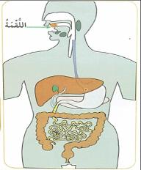  - ماهي التغيرات التي تطرأ على الأغذية ؟ و أين تحدث هذه التغيرات ؟  النشاط الأول : أتعرف على أجزاء الأنبوب الهضمي عند الإنسان :  - فتح الكتاب ص 22 و ملاحظة الصور (توزيع أوراق عمل)  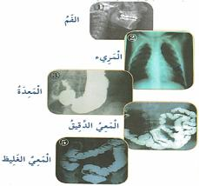  - بعد تعرفك على أقسام الأنبوب الهضمي الممثلة بالصور  الإشعاعية على الرسم التخطيطي للجهاز الهضمي:  - سم أعضاء الجهاز الهضمي.  - ما هو عمل عضو من هذه الأعضاء.  - تتبع مسار اللقمة الغذائية في الأنبوب الهضمي.  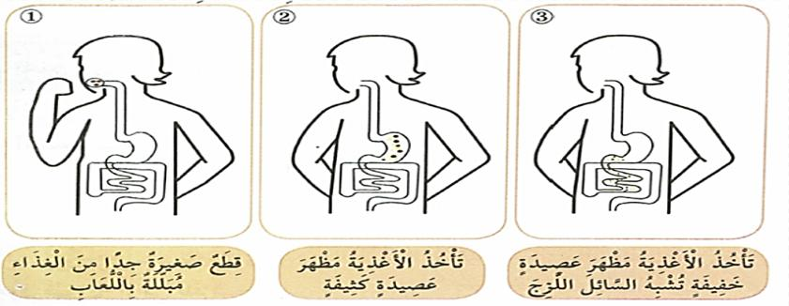  النشاط الثاني : أحدد التغيرات التي تطرأ على الأغذية في الأنبوب الهضمي .  أين هي الأغذية ؟كيف  صار شكلها ؟  ما المظهر الذي تأخذه الأغذية في المعدة ؟  ما الذي جعلها تأخذ هذا المظهر ؟  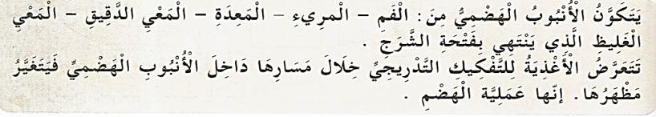  ما تعلمته: | يقرأ الوضعية  يجيب  يلاحظ  الصور  يجيب عن  الأسئلة  يتعرف على مكونات الجهاز الهضمي و مسار اللقمة و مصيرها فيه  كيف يكون شكل الأغذية في الفم ؟ما الذي تعرضت له داخله ؟ ( السحق و الطحن )  يستخلص تعلماته و يحوصله
الاستثمار | الحصة الثانية: أتحقق من تعلماتي:  التمرين الأول : بواسطة الورق الشفاف انقل الشكل المقابل :  1- رسم على الشكل المنقول الأبوب الهضمي وضع عليه البيانات الكاملة .  2- مثل مسار اللقمة في الانبوب الهضمي بأسهم . | ينجز النشاط

النشاط : تربية مدنية المقطع الأول الميدان : الحياة الجماعية الموضوع: تراثنا المادي.
الأهداف التعلمية : يذكر اهم أنواع التراث المادي ، ويقدم أمثلة عنه
مؤشر الكفاءة: القدرة على ذكر تراثه المادي الذي يعرفه .إنجاز الأنشطة المقترحة.

المراحل | الوضعيات التعليمية التعلّمية والنشاطات المقترحة | التقويم
مرحلة الانطلاق | السياق: ماذا لو كان لديك صندوق كنز مليء بالأسرار والقصص التي تخبرنا عن الماضي الجميل.  التعليمة: ماذا ستجد في هذا الصندوق ؟ | يفكر ويجيب
مرحلة بناء التعلمات | 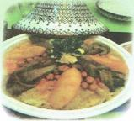  أتذكر: - حسب رأيك كيف كان الناس قديمًا يحتفظون بالماء باردًا؟  أقرأ و ألاحظ:  زيارة لخالتي في منطقة الأوراس وجدتهم يحتفلون برأس السنة الأمازيغية (يناير).  جلست إلى طاولة الطعام فأعجبت بها، تناولت طعامي فشكرتها وسألتها قائلاً:  «إنها أواني جميلة وأكلة لذيذة يا خالة! كيف تسمى؟»  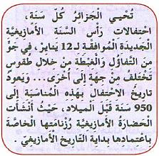  أفهم:  - ما اسم المنطقة التي زارها الولد ؟  - ما الذي كان يحتفل به سكان تلك المنطقة ؟  - ماذا تعرف عن هذه المناسبة؟ ( قراءة الوثيقة و مناقشة مضمونها )  - ما الذي أعجب الولد ؟ ما اسم هذه الأكلة ؟  - من خلال الوثيقة 1 أجب عن السؤال الذي طرحه الابن.  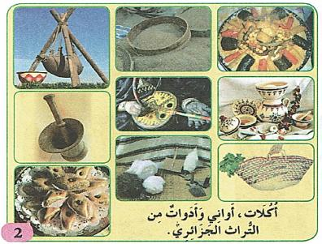  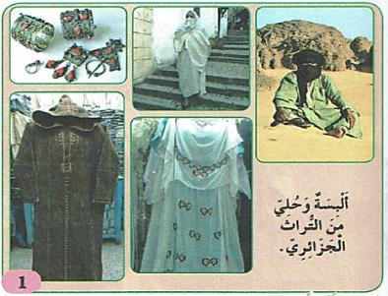  استعن بمجموعتي الصور 1 و 2 و حاول تسمية ما يظهر في كل صورة منها .  -اذكر مختلف المواد التي صنعت منها محتويات الصور.اعتمادا على ما سبق حاول تعريف التراث المادي  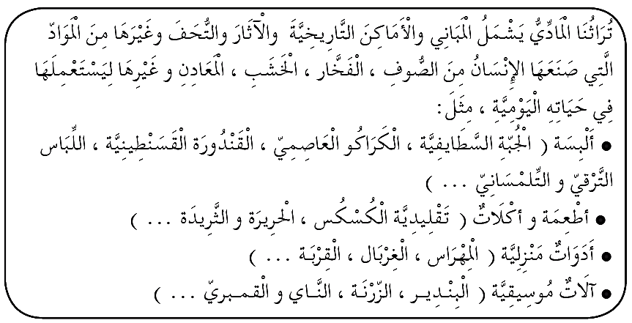  تعلمت:  . | يقـــرأ  و  يلاحـــظ  يجيب عن  أسئلة  الفهم  يعبر عن  الصور  يجيب عن الأسئلة  يتوصل  إلى الخلاصة  قراءتها  وكتابتها
الاستثمار | أنجز : أنقلُ ثم أصنف حسب الجدول : البرنوس – القربة – المنجل – الحريرة – المحراث الخشبي –  البغرير – الحايك – الشخشوخة – الجفنة – المغزل . | ينجز
  أواني و أدوات منزلية |  | أدوات فلاحية | أكلات شعبية | ألبسة تقليدية

النشاط : الجغرافيا المقطع الأول الميدان : أدوات ومفاهيم المادة
الموضوع: موقع الجزائر في العالم.
الأهداف التعلمية : يحدد موقع الجزائر على خريطة العالم ، ويبين أهمية موقعها .
مؤشر الكفاءة: القدرة على تحديد موقع الجزائر عالميا، إنجاز الأنشطة المقترحة.

المراحل | الوضعيات التعليمية التعلّمية والنشاطات المقترحة | التقويم
مرحلة الانطلاق | السياق: تتوزع مساحة الأرض على الماء واليابسة .  التعليمة: كم نسبة كل واحدة منها ؟ ماذا تمثل اليابسة ؟ ماذا يمثل الماء ؟ | يتذكر و يجيب
مرحلة بناء التعلمات | تمهيد: إذا نظرنا إلى خريطة العالم، سنلاحظ بأن الجزائر تحتل موقعا متوسطا له بيّن مدى أهمية الموقع الجغرافي للجزائر في العالم (الكتاب ص 78)  4- موقع الجزائر في العالم:  تعلمت: تقع الجزائر في شمال قارة إفريقيا حيث تبلغ مساحتها 2.381.741 كلم². أما فلكيا فتنحصر بين: دائرتي عرض: 19° شمالًا إلى 37° شمالًا و خطي طول : 9° غربًا إلى 12° شرقًا.  يمتاز موقعها بأهمية كبيرة من عدة نواح منها :  - الجزائر هي بوابة إفريقيا.  - إطلالها على البحر الأبيض المتوسط بساحل طوله 1200 كلم . | يستمع  يلاحظ الصور و يقرأ السندات  يجيب عن الأسئلة  يتعرف على موقع الجزائر عالميا و فلكيا و بعدها عن عواصم الدول  يستنتج الخلاصة المناسبة  و يكتبها
  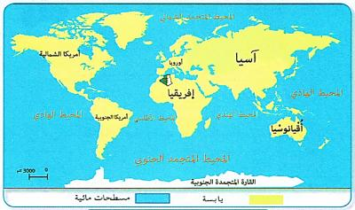 | 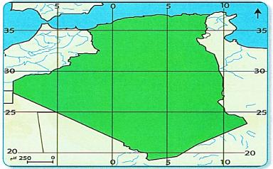
  - لاحظ السند 01:  ماذا تمثل الخريطة ؟ أين تقع الجزائر بالنسبة للعام؟  - في أي قارة تقع الجزائر ؟ | - لاحظ السند 02 :  ماذا تمثل الخريطة ؟ماذا عن الخطوط الأفقية و العمودية؟  - ما هو امتداد الجزائر شمالا و جنوبا فلكيا ؟  - ما هو امتداد الجزائر شرقا و غربا فلكيا ؟
  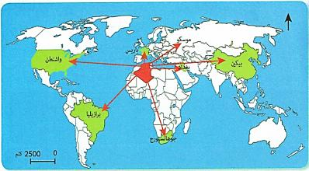 | 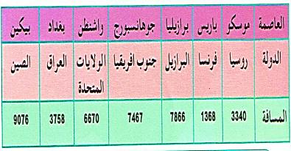
  -لاحظ السند 03:  - ما هو موقع الجزائر عالميا ؟  - ماهي أقرب العواصم و أبعدها للجزائر ؟ | - لاحظ السند 04:  - ماذا يمثل الجدول ؟  - ما هي المسافة بين الجزائر و أهم عواصم العالم؟
  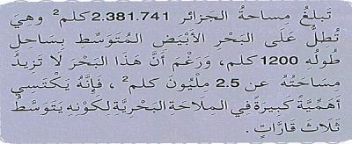 | - لا حظ السند 05:  - كم تبلغ مساحة الجزائر؟  - على ماذا تطل شمالا ؟  - كم يبلغ طول ساحلها ؟  - ما هي أهمية هذا الساحل ؟
الاستثمار | - أُفَوِّمُ نَعَلَّمَانِي : أدمج تعلماتي  من خلال خريطة العالم بين أهمية البحر الأبيض المتوسط قي ربط الاتصال بين الجزائر ومختلف جهات العالم  . | ينجز ا
النشاط : التاريخ. المقطع الأول الميدان : أدوات ومفاهيم المادة
الموضوع: التاريخ المعلمي الوطني و العالمي
الأهداف التعلمية : يُعرِّف التاريخ المعلمي الوطني و العالمي بالإسقاط على حياته اليومية.
مؤشر الكفاءة: القدرة على ذكر تواريخ معلمية وطنية و علمية و إنجاز الأنشطة المقترحة.

المراحل | الوضعيات التعليمية التعلّمية والنشاطات المقترحة | التقويم
مرحلة الانطلاق | السياق: تختلف التواريخ المعلمية باختلاف الأحداث التي نعيشها و نعرفها.  التعليمة: ما هو التاريخ المعلمي الشخصي ؟ و الاجتماعي؟ قدم أمثلة. | يتذكر و يجيب
مرحلة بناء التعلمات | 3- التاريخ المعلمي : التاريخ المعلمي الوطني و العالمي:  التاريخ المعلمي الوطني: هو جملة الأحداث التي تتعلق بالوطن فقط و تبقى راسخة في ذاكرة شعبها مثل: 1نوفمبر 1954 يوم اندلاع الثورة و 5 جولية 1962 عيد الاستقلال .......  التاريخ المعلمي العالمي: هو جملة الأحداث التي مر بها العالم و نشترك كلنا في إحياء ذكراها التي تبقى عالقة في أذهاننا مثل : اليوم العالمي للمعلم 1 ماي و اليوم العالمي للمعاقين 3 ديسمبر...... | يستمع  يلاحظ الصور و يقرأ السندات  يجيب عن الأسئلة  يتعرف على التاريخ المعلمي الوطني و  العالمي  و يذكر أمثلة عنها  يستنتج الخلاصة المناسبة  و يكتبها
  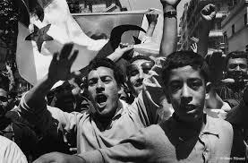 | 
  - اقرأ السند 01:  - متى انطلقت الثورة التحريرية ؟  - متى استرجع الشعب الجزائري سيادته ؟  هل هذان التاريخان مهمان في حياة الجزائر ؟ | - اقرأ السند 02:  - بماذا نحتفل يوم 16 أفريل من كل عام ؟  - لماذا تم اختيار هذا التاريخ ؟  - هل هذا الحدث خاص بوطننا الجزائر فقط ؟
  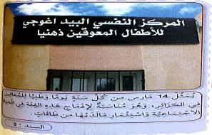 | 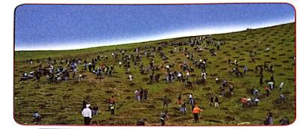
  - لاحظ السند 03:  - - متى نحتفل ياليوم الوطني للمعاقين ؟  - اذكر تواريخا معلمية وطنية أخرى . | - اقرأ السند 04:  - ماذا يفعل هؤلاء الأشخاص؟متى نحتفل بيوم البيئة ؟  - هل نحتفل به في الجزائر فقط ؟ ماذا تستنتج ؟
  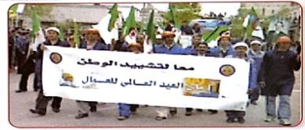 | 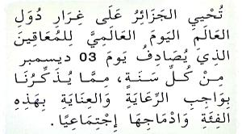
  لاحظ السند 05:  اقرأ ماكتب في اللافتة .متى يحتفل العمال بعيدهم العالمي ؟  - مانوع هذا التاريخ المعلمي ؟ | لاحظ السند 06:  - متى نحتفل باليوم العالمي للمعاقين ؟  - ما الذي يذكرنا به هذا اليوم ؟  - هل يمثل تاريخا معلميا وطنيا ؟
الاستثمار | أقيم تعلماتي: | 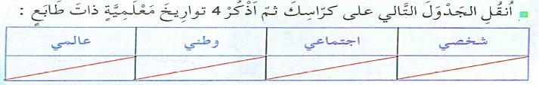  ينجز ا

